**Portafolio digital.**

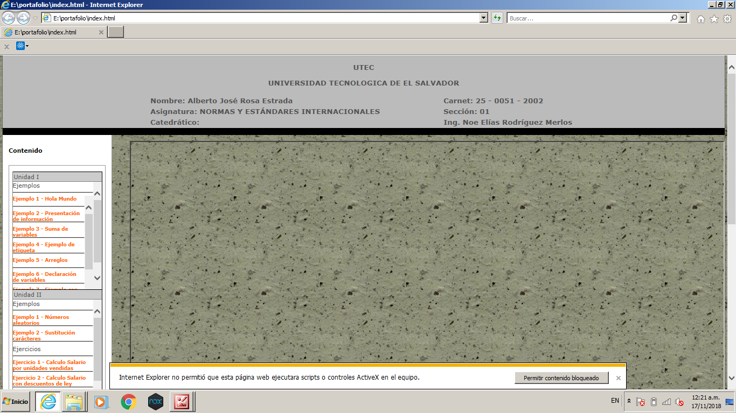Cuando se habrá la pagina principal del portafolio en internet explorer, presenta el siguiente mensaje sobre el bloqueo de script, debido a que la pagina principal contiene scripts que ejecutan los navegadores al momento de cargar dicha pagina, presionar click en **<Permitir contenido bloqueado>**, de esta manera se le dará permiso al script que se ejecute, el cual se utiliza para la visualización del menú de contenidos, caso contrario este no funcionara.

Todo dependerá de los niveles de seguridad establecidos en su navegador, para permitir este tipo de contenidos, en tal caso para Chrome o Safari igualmente necesitaran permiso para ejecutar este Script.

Con el explorador Mozilla Firefox, se ha observado un leve mal funcionamiento en los menús de contenido.